Добрый день, уважаемые родители!

Развитие речи детей через музыку
Сегодня я хочу поговорить о том, как можно развивать речь ребёнка через музыку.
В последние годы, к сожалению, отмечается увеличение количества детей, имеющих нарушение речи. Для получения хороших результатов обязательно взаимодействие всех педагогов ДОУ и родителей.
Музыкальное воспитание детей в детском саду имеет большое значение для развития речи детей. В нашем детском саду на музыкальных занятиях развитию речи уделяется много внимания.
Основная задача музыкального воспитания: воспитывать любовь и интерес к музыке. Эта задача решается путем развития музыкального восприятия и слуха.
Речь и пение

Конечно, основной вид музыкальной деятельности, наиболее тесно связанный с развитием речи – это пение.Развитию речевого слуха способствуют пение попевок на различных звуках (например: «Ду-ду-ду-дудочка, ду-ду-ду-ду-ду, заиграла дудочка в зеленом лугу» и др.).  Для развития речевого дыхания огромное значение имеет пение. Оно приучает детей рассчитывать выдох на музыкальную фразу, не нарушая мелодии песни (например: игра на духовых музыкальных инструментах, например, дудочке)  Попевки и песни приучают пользоваться естественным голосом без напряжения и крика,вырабатывают умение владеть голосом: петь громко и тихо. | 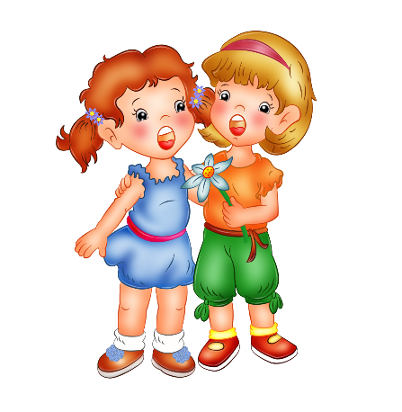

Пение дает так же возможность вырабатывать у детей протяжное произнесение гласных звуков и четкое, внятное, но не утрированное произнесение согласных звуков, приучает детей ясно и четко, без лишнего напряжения произносить слова песни, т.е. помогает вырабатывать хорошую дикцию. Большинство детских песенок состоит из простых, часто повторяющихся слов, а основным средством овладения языком и развития речи является повтор. Дети даже не осознают, что через повторение они заучивают слова, так как произносят их снова и снова, запоминание куплетов из песен развивает умение составлять фразы и предложения. И сами, того не замечая, дети изучают основы поэзии!
Пение требует четкой работы артикуляционного аппарата (губы, язык), это, конечно, помогает развитию четкой дикции ребенка
(например: «Да-дэ-ди-до-ду», «На-ра-рим-пам-пам»).
Пение помогает развитию даже навыка чтения. Дети овладевают ритмическим строем языка, ведь им приходится припевать каждый слог. При пении дети неосознанно рифмуют определенные слоги.
Есть и другие примеры того, как пение способствует развитию речевых навыков. Например, пополнение словарного запаса ребенка, знакомство с новыми понятиями. Это может происходить не только на занятиях в детском саду, но и дома, с вашей помощью, дорогие мамы, папы, бабушки, дедушки.
Все части музыкального занятия способствуют развитию у детей нормального темпа и ритма, вырабатывают слитность и плавность речи, умение пользоваться интонационными средствами выразительности.
Музыка развивает способность различать звуки на слух, развивает у детей воображение, способность выражать мысли словами, движениями и жестами.
Речь и голос
Большое внимание уделяю голосу ребёнка. Голос – инструмент общения, сигналы в речи, интонации.
Необходимо чётко следить за диапазоном для каждой возрастной группы и не нарушать его. Чтобы обучение не привело к срыву голоса и болезненным последствиям.
Детям очень нравятся развивающие игры с голосом. Это подражающие игры со звуками мира (кашель, чихание, голоса животных и птиц, неживой природы: часики, дождик, скрип дверей, звук автомашины)
!!! поиграть с родителями (например: игра «Кто кричит, что звучит»).
В этих играх непроизвольно формируется звукообразование. Если систематически использовать развивающие игры с голосом, то можно почувствовать, как дети выплескивают дополнительную энергию, учатся послушать свой голос и поиграть с ним. В таких упражнениях развивается интонационный и фонематический звук.
Речь и артикуляционная гимнастика
В ходе работы над текстом, разучиваемой песни, проводим работу по коррекции устной речи. В этом нам помогает артикуляционная гимнастика. В неё включаем упражнения для языка, щёк, губ, а также мимические упражнения, направленные на развитие подвижности речевых органов. Такие упражнения вызывают положительные эмоции у детей, а также развивают мимику. Также, для успешного развития артикуляции и чистоты интонирования мы используем так называемые фонопедические упражнения, которые являются наиболее эффективными для развития певческих навыков (с музыкальным сопровождением и без него).
Так как известно, что в пении органы дыхания играют ведущую роль, поэтому необходимо закаливание органов дыхания, укрепление мышц носоглотки. Для этого проводим специально подобранные упражнения по системе В.Емельянова, А.Стрельниковой, М.Лазарева, Б.Толкачева. Мы используем еще эти упражнения и для развития чувства ритма, так как выдох и вдох мы проделываем на стаккато и легато, на разные длительности. В проведении дыхательных упражнений нами чаще всего используется сравнительный показ педагога (неправильное и правильное исполнение).
В работе над дикцией нами используется прием – проговаривание текста одними губами в разных темпах, начиная с медленного.

Как всегда, жду от вас обратной связи. Буду очень признательна, если вы примите участие в нашем диалоге и выскажите свое мнение (через электронную почту детского сада). Буду рада оказать консультационную помощь.

